k h
a الرياضيات
l
i

رائز التقويم التشخيصي في

s ............:.ه.م..ق.ر..و..ذ..مي..ل.لت.ا..م.س..ا..................................................................
........................

......................
المستوى

1

20-21
2022

.................................................. : المؤسسة
................................................. :)ة( االستاذ


 | غير مكتسب |  | في طور االكتساب |  | مكتسب

-1 القدرة على التمييز بين الخط المفتوح و الخط المغلق:

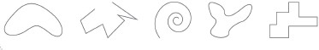
:ق„ لـ´ غـ˚ م˚ ط’ „ خ´ ل كـ˚ ن˚ و¸’ ´أل


 | غير مكتسب |  | في طور االكتساب |  | مكتسب

-2 القدرة على التمييز بين وضعيات مكانية :

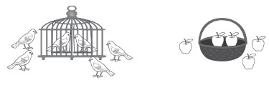
: ر¸ ض
˚لخا ¸رج¸ ب¸ا˚ ˚أل´خ و ما ¸با˚
ر¸ م´ ح
´أل˚ ˚ا
ما با˚لدا ¸خل ن
و¸’ ´أل -


 | غير مكتسب |  | في طور االكتساب |  | مكتسب

-3 القدرة على التمييز بين أشكال هندسية :

ر¸ ض
˚أل´ ˚خ ت ¸با˚
ثا مث´ل
ل˚ ˚ا و
¸أل´ ˚صف´ ¸ر ص ¸با˚
˚أل´ ˚قـرا و ا˚
˚ال´ ˚ز ´رق ت ¸با˚
ست´طيال
ا˚˚ل ˚م و
˚ح ´م ¸ر ت ا˚ ˚أل´
´ر بعا م
ل˚ ˚ا ن
و¸’ ´أل -


 | غير مكتسب |  | في طور االكتساب |  | مكتسب

4 - القدرة على التمييز بين األطوال :

شــ ˚مــ ´عـــة :
أ´ ˚طـ ´ول ن
و¸’ ´أل -

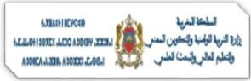
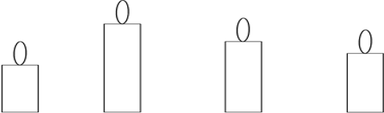

k h
a الرياضيات
l
i

رائز التقويم التشخيصي في

s ............:.ه.م..ق.ر..و..ذ..مي..ل.لت.ا..م.س..ا..................................................................
........................

......................
المستوى

1

2021
2022-

.................................................. : المؤسسة
................................................. :)ة( االستاذ


 | غير مكتسب |  | في طور االكتساب |  | مكتسب

5 - القدرة على التمييز بين األحجام :

غــ ´ر :
صــ
ا˚˚أل´ ط
’ط ا˚ ˚لــ ¸قــ ـخـ
- أ˚حـيـط

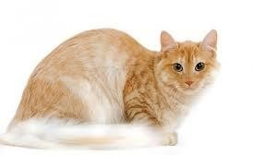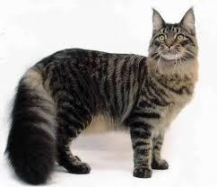

6 - القدرة على عد أشيياء وربطها بمدلولها :
 | غير مكتسب |  | في طور االكتساب |  | مكتسب

سـب :
’ط ¸بـمـاي˚ـنـا ـخـ
صـل
´أ و
سـب
ح´أ -

 | 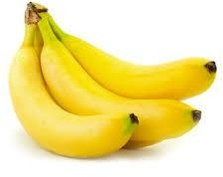 | 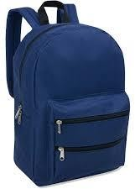 | 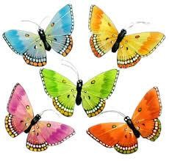 | 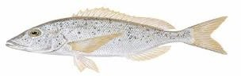


 | غير مكتسب |  | في طور االكتساب |  | مكتسب

-7 القدرة على عد أشيياء باعتماد التمثيل الرقمي :


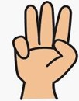سب ل´ه:˚
مـنا
ا˚ ˚لـ ´عـ ´د ´د ا˚ ˚لـ خـ ’ط ما
صـل ¸بـ
و أ´ سـب
ح´أ -






